АДМИНИСТРАЦИЯ МУНИЦИПАЛЬНОГО РАЙОНА
«ХИЛОКСКИЙ РАЙОН»

ПОСТАНОВЛЕНИЕ

13 марта 2019 года № 137
г. Хилок
Об утверждении Правил определения нормативных затрат на обеспечение функций органов местного самоуправления муниципального района «Хилокский район», структурных подразделений администрации муниципального района «Хилокский район» с правами юридического лица и подведомственных им казенных учреждений

В соответствии с пунктом 2 части 4 статьи 19 Федерального закона от 05.04.2013 года № 44-ФЗ «О контрактной системе в сфере закупок товаров, работ, услуг для обеспечения государственных и муниципальных нужд», руководствуясь постановлением Правительства Российской Федерации от 13.10.2014 года № 1047 «Об Общих правилах определения нормативных затрат на обеспечение функций государственных органов, органов управления государственными внебюджетными фондами и муниципальных органов, включая соответственно территориальные органы и подведомственные казенные учреждения», в целях обоснования объекта (объектов) закупки, включаемых в план закупок, администрация муниципального района «Хилокский район» п о с т а н о в л я е т:
- Утвердить прилагаемые Правила определения нормативных затрат на обеспечение функций органов местного самоуправления муниципального района «Хилокский район», структурных подразделений администрации муниципального района «Хилокский район» с правами юридического лица и подведомственных им казенных учреждений.
- Настоящее постановление вступает в силу на следующий день после дня его официального опубликования (обнародования).
- Настоящее постановление опубликовать (обнародовать) путём размещения на официальном сайте муниципального района «Хилокский район».
Глава муниципального района Ю.Р. Шишмарёв
«Хилокский район»

УТВЕРЖДЕНЫ
постановлением администрации муниципального района
«Хилокский район»
от «13» марта 2019 года № 137

ПРАВИЛА ОПРЕДЕЛЕНИЯ НОРМАТИВНЫХ ЗАТРАТ

НА ОБЕСПЕЧЕНИЕ ФУНКЦИЙ ОРГАНОВ

МЕСТНОГО САМОУПРАВЛЕНИЯ

МУНИЦИПАЛЬНОГО РАЙОНА «ХИЛОКСКИЙ РАЙОН», СТРУКТУРНЫХ ПОДРАЗДЕЛЕНИЙ АДМИНИСТРАЦИИ МУНИЦИПАЛЬНОГО РАЙОНА «ХИЛОКСКИЙ РАЙОН»

С ПРАВАМИ ЮРИДИЧЕСКОГО ЛИЦА

И ПОДВЕДОМСТВЕННЫХ ИМ КАЗЕННЫХ УЧРЕЖДЕНИЙ

- Настоящие Правила устанавливают порядок определения нормативных затрат на обеспечение функций органов местного самоуправления муниципального района «Хилокский район», структурных подразделений администрации муниципального района «Хилокский район» с правами юридического лица и подведомственных им казенных учреждений (далее – субъекты нормирования муниципального района «Хилокский район»), в части закупок товаров, работ, услуг (далее – нормативные затраты).
- Нормативные затраты применяются субъектами нормирования муниципального района «Хилокский район» для обоснования объекта (объектов) закупки, включаемых в план закупок в соответствии с частью 2 статьи 18 Федерального закона от 5 апреля 2013 года № 44-ФЗ «О контрактной системе в сфере закупок товаров, работ, услуг для обеспечения государственных и муниципальных нужд» (далее – Федеральный закон).
- Нормативные затраты в части затрат на обеспечение функций казенных учреждений, которым в установленном порядке утверждено муниципальное задание на оказание муниципальных услуг (выполнение работ), определяются в порядке, установленном Бюджетным кодексом Российской Федерации для расчета нормативных затрат, применяемых при определении объема финансового обеспечения выполнения указанного муниципального задания.
- Нормативные затраты, порядок определения которых не установлен методикой определения нормативных затрат на обеспечение функций субъектов нормирования согласно приложению № 1 к настоящим Правилам (далее – методика), определяются в соответствии с правилами, устанавливаемыми субъектами нормирования муниципального района «Хилокский район».
При утверждении нормативных затрат в отношении проведения текущего ремонта субъекты нормирования муниципального района «Хилокский район» учитывают его периодичность, предусмотренную пунктом 60 методики.
Общий объем затрат, связанных с закупкой товаров, работ, услуг, рассчитанный на основе нормативных затрат, не может превышать объем доведенных соответствующим получателям бюджетных средств лимитов бюджетных обязательств на закупку товаров, работ, услуг в рамках исполнения местного бюджета.
При определении нормативных затрат субъекты нормирования муниципального района «Хилокский район» применяют государственные стандарты, технические регламенты, технические условия и иные документы, а также учитывают регулируемые цены (тарифы) и положения абзаца третьего настоящего пункта.
- Для определения нормативных затрат в соответствии с разделами 1 и 2 методики в формулах используются нормативы цены и количества товаров, работ, услуг, устанавливаемые субъектами нормирования муниципального района «Хилокский район», если эти нормативы не предусмотрены иными нормативными правовыми актами.
- Субъекты нормирования муниципального района «Хилокский район» разрабатывают и утверждают индивидуальные (установленные для каждого работника) и (или) коллективные (установленные для нескольких работников) формируемые по категориям или группам должностей (исходя из специфики функций и полномочий субъекта нормирования муниципального района «Хилокский район», должностных обязанностей его работников) нормативы:
  - количества абонентских номеров пользовательского (оконечного) оборудования, подключенного к сети подвижной связи;
  - цены услуг подвижной связи;
  - количества SIM-карт, используемых в планшетных компьютерах;
  - цены и количества принтеров, многофункциональных устройств и копировальных аппаратов и иной оргтехники;
  - количества и цены средств подвижной связи;
  - количества и цены планшетных компьютеров;
  - количества и цены носителей информации;
  - цены и объема потребления расходных материалов для различных типов принтеров, многофункциональных устройств, копировальных аппаратов и иной оргтехники;
  - перечня периодических печатных изданий и справочной литературы;
  - количества и цены рабочих станций;
  - количества и цены транспортных средств;
  - количества и цены мебели;
  - количества и цены канцелярских принадлежностей;
  - количества и цены хозяйственных товаров и принадлежностей;
  - количества и цены материальных запасов для нужд гражданской обороны;
  - количества и цены иных товаров и услуг.
Указанные в настоящем пункте нормативы формируются с учетом нормативов, предусмотренных приложением № 2 к настоящим Правилам.
- Количество планируемых к приобретению товаров (основных средств и материальных запасов) определяется с учетом фактического наличия количества товаров, учитываемых на соответствующих балансах у субъектов нормирования муниципального района «Хилокский район».
- В отношении товаров, относящихся к основным средствам, устанавливаются сроки их полезного использования в соответствии с требованиями законодательства Российской Федерации о бухгалтерском учете или исходя из предполагаемого срока их фактического использования. При этом предполагаемый срок фактического использования не может быть меньше срока полезного использования, определяемого в соответствии с требованиями законодательства Российской Федерации о бухгалтерском учете.
Субъектами нормирования муниципального района «Хилокский район» может быть установлена периодичность выполнения (оказания) работ (услуг), если такая периодичность в отношении соответствующих работ (услуг) не определена нормативными правовыми (правовыми) актами.
- Нормативные затраты подлежат размещению в единой информационной системе в сфере закупок.

ПРИЛОЖЕНИЕ № 1
к Правилам определения нормативных затрат на обеспечение функций органов
местного самоуправления
муниципального района «Хилокский район», структурных подразделений администрации муниципального района «Хилокский район»
с правами юридического лица
и подведомственных им казенных учреждений

МЕТОДИКА ОПРЕДЕЛЕНИЯ НОРМАТИВНЫХ ЗАТРАТ
НА ОБЕСПЕЧЕНИЕ ФУНКЦИЙ ОРГАНОВ
МЕСТНОГО САМОУПРАВЛЕНИЯ
МУНИЦИПАЛЬНОГО РАЙОНА «ХИЛОКСКИЙ РАЙОН», СТРУКТУРНЫХ ПОДРАЗДЕЛЕНИЙ АДМИНИСТРАЦИИ МУНИЦИПАЛЬНОГО РАЙОНА «ХИЛОКСКИЙ РАЙОН»
С ПРАВАМИ ЮРИДИЧЕСКОГО ЛИЦА
И ПОДВЕДОМСТВЕННЫХ ИМ КАЗЕННЫХ УЧРЕЖДЕНИЙ

- Затраты на информационно-коммуникационные технологии

Затраты на услуги связи
- Затраты на абонентскую плату (Заб) определяются по формуле:
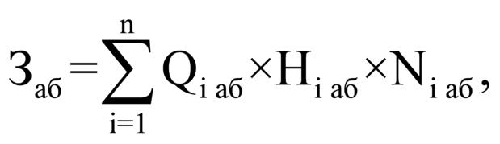
где:
Qiаб – количество абонентских номеров пользовательского (оконечного) оборудования, подключенного к сети местной телефонной связи, используемых для передачи голосовой информации (далее – абонентский номер для передачи голосовой информации), с i-й абонентской платой;
Нiаб – ежемесячная i-я абонентская плата в расчете на 1 абонентский номер для передачи голосовой информации;
Niаб – количество месяцев предоставления услуги с i-й абонентской платой.
- Затраты на повременную оплату местных, междугородных и международных телефонных соединений (Зпов) определяются по формуле:
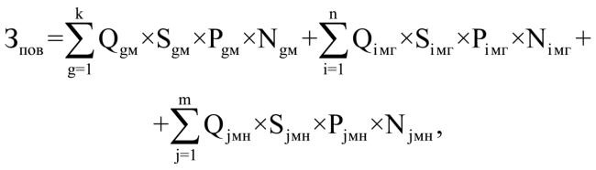
где:
Qgм – количество абонентских номеров для передачи голосовой информации, используемых для местных телефонных соединений, с g-м тарифом;
Sgм – продолжительность местных телефонных соединений в месяц в расчете на 1 абонентский номер для передачи голосовой информации по g-му тарифу;
Pgм – цена минуты разговора при местных телефонных соединениях по g-му тарифу;
Ngм – количество месяцев предоставления услуги местной телефонной связи по g-му тарифу;
Qiмг – количество абонентских номеров для передачи голосовой информации, используемых для междугородных телефонных соединений, с i-м тарифом;
Siмг – продолжительность междугородных телефонных соединений в месяц в расчете на 1 абонентский телефонный номер для передачи голосовой информации по i-му тарифу;
Piмг – цена минуты разговора при междугородных телефонных соединениях по i-му тарифу;
Niмг – количество месяцев предоставления услуги междугородной телефонной связи по i-му тарифу;
Qjмн – количество абонентских номеров для передачи голосовой информации, используемых для международных телефонных соединений, с j-м тарифом;
Sjмн – продолжительность международных телефонных соединений в месяц в расчете на 1 абонентский номер для передачи голосовой информации по j-му тарифу;
Pjмн – цена минуты разговора при международных телефонных соединениях по j-му тарифу;
Njмн – количество месяцев предоставления услуги международной телефонной связи по j-му тарифу.
- Затраты на оплату услуг подвижной связи (Зсот) определяются по формуле:
где:
Qiсот – количество абонентских номеров пользовательского (оконечного) оборудования, подключенного к сети подвижной связи (далее – номер абонентской станции) по i-й должности в соответствии с нормативами, определяемыми субъектами нормирования муниципального района «Хилокский район» (далее – нормативы субъектов нормирования муниципального района «Хилокский район») в соответствии с пунктом 4 Правил определения нормативных затрат на обеспечение функций органов местного самоуправления муниципального района «Хилокский район», структурных подразделений администрации муниципального района «Хилокский район» с правами юридического лица и подведомственных им казенных учреждений (далее – Правила определения нормативных затрат);
Piсот – ежемесячная цена услуги подвижной связи в расчете на 1 номер сотовой абонентской станции по i-й должности в соответствии с нормативами субъектов нормирования муниципального района «Хилокский район»;
Niсот – количество месяцев предоставления услуги подвижной связи по i-й должности.
- Затраты на передачу данных с использованием информационно-телекоммуникационной сети «Интернет» (далее – сеть «Интернет») и услуги интернет-провайдеров для планшетных компьютеров (Зип) определяются по формуле:
где:
Qiип – количество SIM-карт по i-й должности в соответствии с нормативами субъектов нормирования муниципального района «Хилокский район»;
Piип – ежемесячная цена в расчете на 1 SIM-карту по i-й должности;
Niип – количество месяцев предоставления услуги передачи данных по i-й должности.
- Затраты на сеть «Интернет» и услуги интернет-провайдеров (Зи) определяются по формуле:
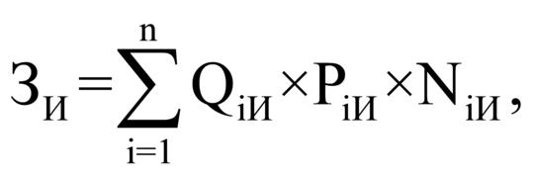
где:
Qiи – количество каналов передачи данных сети «Интернет» с i-й пропускной способностью;
Piи – месячная цена аренды канала передачи данных сети «Интернет» с i-й пропускной способностью;
Niи – количество месяцев аренды канала передачи данных сети «Интернет» с i-й пропускной способностью.
- Затраты на электросвязь, относящуюся к связи специального назначения (Зрпс), определяются по формуле:
Зрпс = Qрпс x Pрпс x Nрпс,
где:
Qрпс – количество телефонных номеров электросвязи, относящейся к связи специального назначения;
Pрпс – цена услуги электросвязи, относящейся к связи специального назначения, используемой на муниципальном уровне, в расчете на 1 телефонный номер, включая ежемесячную плату за организацию соответствующего количества линий связи сети связи специального назначения;
Nрпс – количество месяцев предоставления услуги.
- Затраты на оплату услуг по предоставлению цифровых потоков для коммутируемых телефонных соединений (Зцп) определяются по формуле:
где:
Qiцп – количество организованных цифровых потоков с i-й абонентской платой;
Piцп – ежемесячная i-я абонентская плата за цифровой поток;
Niцп – количество месяцев предоставления услуги с i-й абонентской платой.
- Затраты на оплату иных услуг связи в сфере информационно-коммуникационных технологий (Зпр) определяются по формуле:
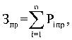
где:
Piпр – цена по i-й иной услуге связи, определяемая по фактическим данным отчетного финансового года.

Затраты на содержание имущества
- При определении затрат на техническое обслуживание и регламентно-профилактический ремонт, указанный в пунктах 10 – 15 настоящей методики, применяется перечень работ по техническому обслуживанию и регламентно-профилактическому ремонту и нормативным трудозатратам на их выполнение, установленный в эксплуатационной документации или утвержденном регламенте выполнения таких работ.
- Затраты на техническое обслуживание и регламентно-профилактический ремонт вычислительной техники (Зрвт) определяются по формуле:
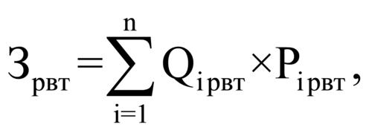
где:
Qiрвт – фактическое количество i-х рабочих станций, но не более предельного количества i-х рабочих станций;
Piрвт – цена технического обслуживания и регламентно-профилактического ремонта в расчете на 1 i-ю рабочую станцию в год.
Предельное количество i-х рабочих станций (Qiрвт предел) определяется с округлением до целого по формуле:
Qiрвт предел = Чоп x 1,5,
где:
Чоп – расчетная численность основных работников, определяемая в соответствии с пунктами 18, 22 Общих правил определения нормативных затрат на обеспечение функций государственных органов, органов управления государственными внебюджетными фондами и муниципальных органов, включая соответственно территориальные органы и подведомственные казенные учреждения, утвержденных постановлением Правительства Российской Федерации от 13 октября 2014 года № 1047 (далее – Общие правила определения нормативных затрат).
- Затраты на техническое обслуживание и регламентно-профилактический ремонт оборудования по обеспечению безопасности информации (Зсби) определяются по формуле:
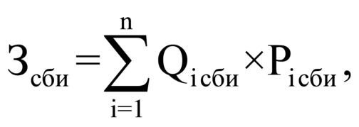
где:
Qiсби – количество единиц i-го оборудования по обеспечению безопасности информации;
Piсби – цена технического обслуживания и регламентно-профилактического ремонта 1 единицы i-го оборудования в год.
- Затраты на техническое обслуживание и регламентно-профилактический ремонт системы телефонной связи (автоматизированных телефонных станций) (Зстс) определяются по формуле:
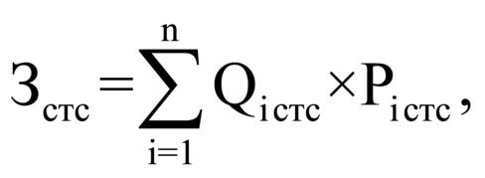
где:
Qiстс – количество автоматизированных телефонных станций i-го вида;
Piстс – цена технического обслуживания и регламентно-профилактического ремонта 1 автоматизированной телефонной станции i-го вида в год.
- Затраты на техническое обслуживание и регламентно-профилактический ремонт локальных вычислительных сетей (Злвс) определяются по формуле:
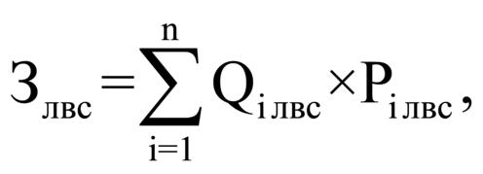
где:
Qiлвс – количество устройств локальных вычислительных сетей i-го вида;
Piлвс – цена технического обслуживания и регламентно-профилактического ремонта 1 устройства локальных вычислительных сетей i-го вида в год.
- Затраты на техническое обслуживание и регламентно-профилактический ремонт систем бесперебойного питания (Зсбп) определяются по формуле:
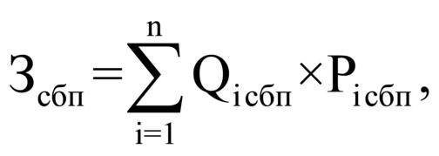
где:
Qiсбп – количество модулей бесперебойного питания i-го вида;
Piсбп – цена технического обслуживания и регламентно-профилактического ремонта 1 модуля бесперебойного питания i-го вида в год.
- Затраты на техническое обслуживание и регламентно-профилактический ремонт принтеров, многофункциональных устройств, копировальных аппаратов и иной оргтехники (Зрпм) определяются по формуле:
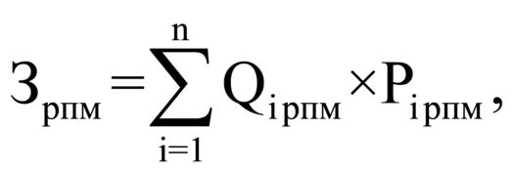
где:
Qiрпм – количество i-х принтеров, многофункциональных устройств, копировальных аппаратов и иной оргтехники в соответствии с нормативами субъектов нормирования муниципального района «Хилокский район»;
Piрпм – цена технического обслуживания и регламентно-профилактического ремонта i-х принтеров, многофункциональных устройств, копировальных аппаратов и иной оргтехники в год.

Затраты на приобретение прочих работ и услуг, не относящиеся к затратам на услуги связи, аренду и содержание имущества
- Затраты на оплату услуг по сопровождению программного обеспечения и приобретению простых (неисключительных) лицензий на использование программного обеспечения (Зспо) определяются по формуле:
Зспо = Зсспс + Зсип,
где:
Зсспс – затраты на оплату услуг по сопровождению справочно-правовых систем;
Зсип – затраты на оплату услуг по сопровождению и приобретению иного программного обеспечения.
В затраты на оплату услуг по сопровождению программного обеспечения и приобретению простых (неисключительных) лицензий на использование программного обеспечения не входят затраты на приобретение общесистемного программного обеспечения.
- Затраты на оплату услуг по сопровождению справочно-правовых систем (Зсспс) определяются по формуле:
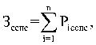
где:
Piсспс – цена сопровождения i-й справочно-правовой системы, определяемая согласно перечню работ по сопровождению справочно-правовых систем и нормативным трудозатратам на их выполнение, установленным в эксплуатационной документации или утвержденном регламенте выполнения работ по сопровождению справочно-правовых систем.
- Затраты на оплату услуг по сопровождению и приобретению иного программного обеспечения (Зсип) определяются по формуле:
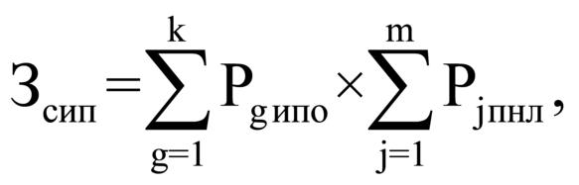
где:
Pgипо – цена сопровождения g-го иного программного обеспечения, за исключением справочно-правовых систем, определяемая согласно перечню работ по сопровождению g-го иного программного обеспечения и нормативным трудозатратам на их выполнение, установленным в эксплуатационной документации или утвержденном регламенте выполнения работ по сопровождению g-го иного программного обеспечения;
Pjпнл – цена простых (неисключительных) лицензий на использование программного обеспечения на j-е программное обеспечение, за исключением справочно-правовых систем.
- Затраты на оплату услуг, связанных с обеспечением безопасности информации (Зоби), определяются по формуле:
Зоби = Зат + Знп,
где:
Зат – затраты на проведение аттестационных, проверочных и контрольных мероприятий;
Знп – затраты на приобретение простых (неисключительных) лицензий на использование программного обеспечения по защите информации.
- Затраты на проведение аттестационных, проверочных и контрольных мероприятий (Зат) определяются по формуле:
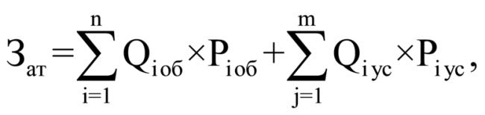
где:
Qiоб – количество аттестуемых i-х объектов (помещений);
Piоб – цена проведения аттестации 1 i-го объекта (помещения);
Qiус – количество единиц j-го оборудования (устройств), требующих проверки;
Piус – цена проведения проверки 1 единицы j-го оборудования (устройства).
- Затраты на приобретение простых (неисключительных) лицензий на использование программного обеспечения по защите информации (Знп) определяются по формуле:
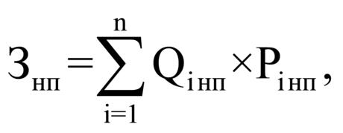
где:
Qiнп – количество приобретаемых простых (неисключительных) лицензий на использование i-го программного обеспечения по защите информации;
Piнп – цена единицы простой (неисключительной) лицензии на использование i-го программного обеспечения по защите информации.
- Затраты на оплату работ по монтажу (установке), дооборудованию и наладке оборудования (Зм) определяются по формуле:
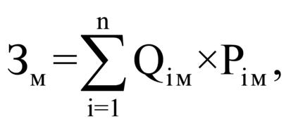
где:
Qiм – количество i-го оборудования, подлежащего монтажу (установке), дооборудованию и наладке;
Piм – цена монтажа (установки), дооборудования и наладки 1 единицы i-го оборудования.

Затраты на приобретение основных средств
- Затраты на приобретение рабочих станций (Зрст) определяются по формуле:
З_{рст} = ∑^{n}_{i=1}[(Q_{iрст предел} – Q_{iрст факт}) × P_{iрст}],

где:
Qiрст предел – предельное количество рабочих станций по i-й должности;
Qiрст факт – фактическое количество рабочих станций по i-й должности;
Piрст – цена приобретения 1 рабочей станции по i-й должности в соответствии с нормативами субъектов нормирования муниципального района «Хилокский район».
Предельное количество рабочих станций по i-й должности (Qiрст предел) определяется по формуле:
Qiрст предел = Чоп x 1,5,

где:
Чоп – расчетная численность основных работников, определяемая в соответствии с пунктами 18, 22 Общих правил определения нормативных затрат.
- Затраты на приобретение принтеров, многофункциональных устройств, копировальных аппаратов и иной оргтехники (Зпм) определяются по формуле:
З_{пм} = ∑^{n}_{i=1}[(Q_{iпм предел} – Q_{iпм факт}) × P_{iпм}],

где:
Qiпм предел – количество i-го типа принтеров, многофункциональных устройств, копировальных аппаратов и иной оргтехники в соответствии с нормативами субъектов нормирования муниципального района «Хилокский район»;
Qiпм факт – фактическое количество i-го типа принтеров, многофункциональных устройств, копировальных аппаратов и иной оргтехники;
Piпм – цена 1 i-го типа принтера, многофункционального устройства, копировального аппарата и иной оргтехники в соответствии с нормативами субъектов нормирования муниципального района «Хилокский район».
- Затраты на приобретение средств подвижной связи (Зпрсот) определяются по формуле:
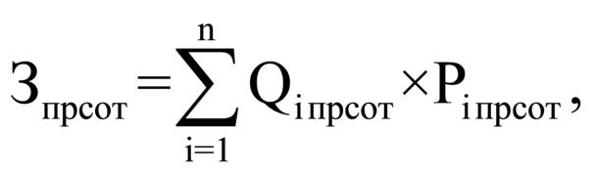
где:
Qiпрсот – планируемое к приобретению количество средств подвижной связи по i-й должности в соответствии с нормативами субъектов нормирования муниципального района «Хилокский район», определенными с учетом нормативов затрат на обеспечение средствами связи;
Piпрсот – стоимость 1 средства подвижной связи для i-й должности в соответствии с нормативами субъектов нормирования муниципального района «Хилокский район», определенными с учетом нормативов затрат на обеспечение средствами связи.
- Затраты на приобретение планшетных компьютеров (Зпрпк) определяются по формуле:
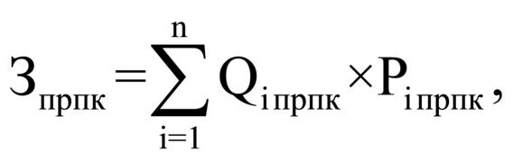
где:
Qiпрпк – планируемое к приобретению количество планшетных компьютеров по i-й должности в соответствии с нормативами субъектов нормирования муниципального района «Хилокский район»;
Piпрпк – цена 1 планшетного компьютера по i-й должности в соответствии с нормативами субъектов нормирования муниципального района «Хилокский район».
- Затраты на приобретение оборудования по обеспечению безопасности информации (Зобин) определяются по формуле:
где:
Qiобин – планируемое к приобретению количество i-го оборудования по обеспечению безопасности информации;
Piобин – цена приобретаемого i-го оборудования по обеспечению безопасности информации.

Затраты на приобретение материальных запасов
- Затраты на приобретение мониторов (Змон) определяются по формуле:
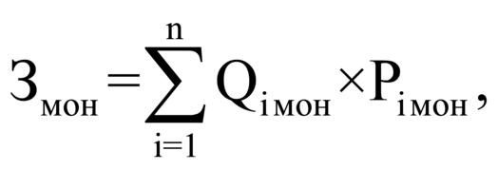
где:
Qiмон – планируемое к приобретению количество мониторов для i-й должности;
Piмон – цена одного монитора для i-й должности.
- Затраты на приобретение системных блоков (Зсб) определяются по формуле:
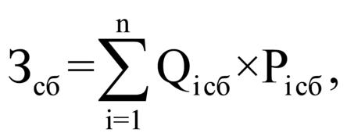
где:
Qiсб – планируемое к приобретению количество i-х системных блоков;
Pi сб – цена одного i-го системного блока.
- Затраты на приобретение других запасных частей для вычислительной техники (Здвт) определяются по формуле:
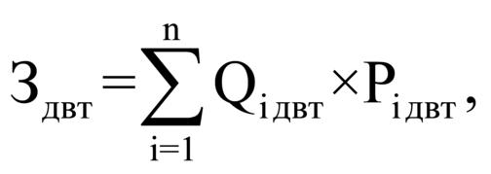
где:
Qiдвт – планируемое к приобретению количество i-х запасных частей для вычислительной техники, которое определяется по средним фактическим данным за 3 предыдущих финансовых года;
Piдвт – цена 1 единицы i-й запасной части для вычислительной техники.
- Затраты на приобретение носителей информации, в том числе магнитных и оптических носителей информации (Змн), определяются по формуле:
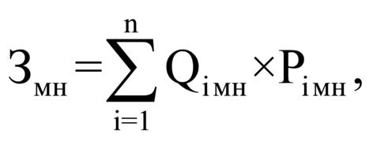
где:
Qiмн – планируемое к приобретению количество носителей информации по i-й должности в соответствии с нормативами субъектов нормирования муниципального района «Хилокский район»;
Piмн – цена 1 единицы носителя информации по i-й должности в соответствии с нормативами субъектов нормирования муниципального района «Хилокский район».
- Затраты на приобретение деталей для содержания принтеров, многофункциональных устройств, копировальных аппаратов и иной оргтехники (Здсо) определяются по формуле:
Здсо = Зрм + Ззп,

где:
Зрм – затраты на приобретение расходных материалов для принтеров, многофункциональных устройств, копировальных аппаратов и иной оргтехники;
Ззп – затраты на приобретение запасных частей для принтеров, многофункциональных устройств, копировальных аппаратов и иной оргтехники.
- Затраты на приобретение расходных материалов для принтеров, многофункциональных устройств, копировальных аппаратов и иной оргтехники (Зрм) определяются по формуле:
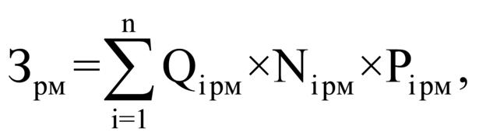
где:
Qiрм – фактическое количество принтеров, многофункциональных устройств, копировальных аппаратов и иной оргтехники по i-й должности в соответствии с нормативами субъектов нормирования муниципального района «Хилокский район»;
Niрм – норматив потребления расходных материалов для принтеров, многофункциональных устройств, копировальных аппаратов и иной оргтехники по i-й должности в соответствии с нормативами субъектов нормирования муниципального района «Хилокский район»;
Piрм – цена расходного материала для принтеров, многофункциональных устройств, копировальных аппаратов и иной оргтехники по i-й должности в соответствии с нормативами субъектов нормирования муниципального района «Хилокский район».
- Затраты на приобретение запасных частей для принтеров, многофункциональных устройств, копировальных аппаратов и иной оргтехники (Ззп) определяются по формуле:
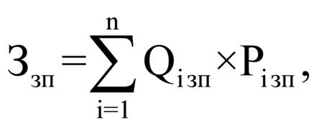
где:
Qiзп – планируемое к приобретению количество i-х запасных частей для принтеров, многофункциональных устройств, копировальных аппаратов и иной оргтехники;
Piзп – цена 1 единицы i-й запасной части.
- Затраты на приобретение материальных запасов по обеспечению безопасности информации (Змби) определяются по формуле:
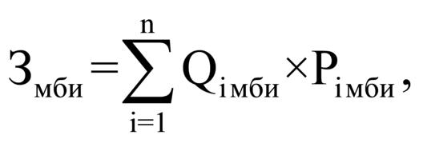
где:
Qiмби – планируемое к приобретению количество i-го материального запаса;
Piмби – цена 1 единицы i-го материального запаса.

- Прочие затраты

Затраты на услуги связи, не отнесенные к затратам на услуги связи в рамках затрат на информационно-коммуникационные технологии
- Затраты на услуги связи (З^{фхз}_{усв}) определяются по формуле:
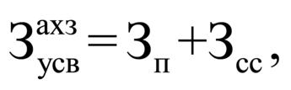
где:
Зп – затраты на оплату услуг почтовой связи;
Зсс – затраты на оплату услуг специальной связи.
- Затраты на оплату услуг почтовой связи (Зп) определяются по формуле:
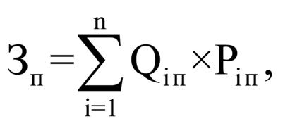
где:
Qiп – планируемое количество i-х почтовых отправлений в год;
Piп – цена 1 i-го почтового отправления.
- Затраты на оплату услуг специальной связи (Зсс) определяются по формуле:
Зсс = Qсс x Pсс,

где:
Qсс – планируемое количество листов (пакетов) исходящей информации в год;
Pсс – цена 1 листа (пакета) исходящей информации, отправляемой по каналам специальной связи.

Затраты на транспортные услуги
- Затраты по договору об оказании услуг перевозки (транспортировки) грузов (Здг) определяются по формуле:
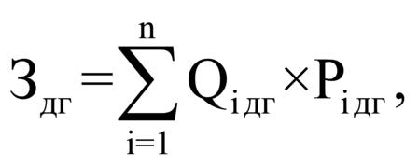
где:
Qiдг – количество i-х услуг перевозки (транспортировки) грузов;
Piдг – цена 1 i-й услуги перевозки (транспортировки) груза.
- Затраты на оплату услуг аренды транспортных средств (Заут) определяются по формуле:
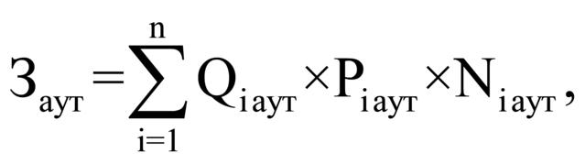
где:
Qiаут – количество i-х транспортных средств. При этом фактическое количество транспортных средств на балансе с учетом планируемых к аренде транспортных средств в один и тот же период времени не должно превышать количество транспортных средств, установленное нормативами, предусмотренными приложением № 2 к Правилам определения нормативных затрат;
Piаут – цена аренды i-го транспортного средства в месяц;
Niаут – планируемое количество месяцев аренды i-го транспортного средства.
- Затраты на оплату разовых услуг пассажирских перевозок при проведении совещания (Зпп) определяются по формуле:
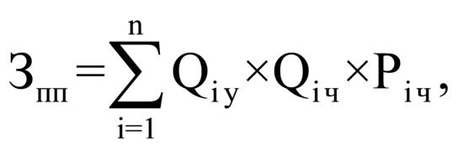
где:
Qiу – количество i-х разовых услуг пассажирских перевозок;
Qiч – среднее количество часов аренды транспортного средства по i-й разовой услуге;
Piч – цена 1 часа аренды транспортного средства по i-й разовой услуге.
- Затраты на оплату проезда работника к месту нахождения учебного заведения и обратно (Зтру) определяются по формуле:
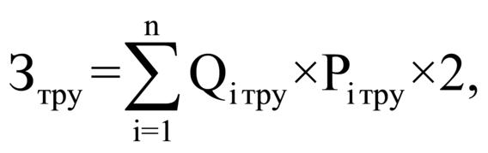
где:
Qiтру – количество работников, имеющих право на компенсацию расходов, по i-му направлению;
Piтру – цена проезда к месту нахождения учебного заведения по i-му направлению.

Затраты на оплату расходов по договорам об оказании услуг, связанных с проездом и наймом жилого помещения в связи с командированием работников, заключаемым со сторонними организациями
- Затраты на оплату расходов по договорам об оказании услуг, связанных с проездом и наймом жилого помещения в связи с командированием работников, заключаемым со сторонними организациями (Зкр), определяются по формуле:
Зкр = Зпроезд + Знайм,

где:
Зпроезд – затраты по договору на проезд к месту командирования и обратно;
Знайм – затраты по договору на наем жилого помещения на период командирования.
- Затраты по договору на проезд к месту командирования и обратно (Зпроезд) определяются по формуле:
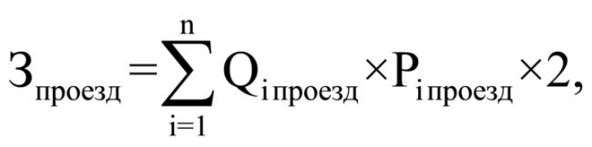
где:
Qiпроезд – количество командированных работников по i-му направлению командирования с учетом показателей утвержденных планов служебных командировок;
Piпроезд – цена проезда по i-му направлению командирования с учетом требований действующего законодательства.
- Затраты по договору на наем жилого помещения на период командирования (Знайм) определяются по формуле:
где:
Qiнайм – количество командированных работников по i-му направлению командирования с учетом показателей утвержденных планов служебных командировок;
Piнайм – цена найма жилого помещения в сутки по i-му направлению командирования с учетом требований действующего законодательства;
Niнайм – количество суток нахождения в командировке по i-му направлению командирования.

Затраты на коммунальные услуги
- Затраты на коммунальные услуги (Зком) определяются по формуле:
Зком = Згс + Зэс + Зтс + Згв + Зхв + Звнск,

где:
Згс – затраты на газоснабжение и иные виды топлива;
Зэс – затраты на электроснабжение;
Зтс – затраты на теплоснабжение;
Згв – затраты на горячее водоснабжение;
Зхв – затраты на холодное водоснабжение и водоотведение;
Звнск – затраты на оплату услуг лиц, привлекаемых на основании гражданско-правовых договоров (далее – внештатный сотрудник).
- Затраты на газоснабжение и иные виды топлива (Згс) определяются по формуле:
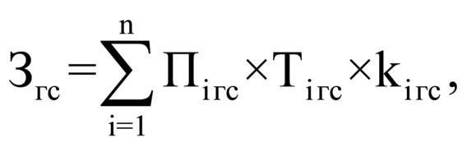
где:
Пiгс – расчетная потребность в i-м виде топлива (газе и ином виде топлива);
Тiгс – тариф на i-й вид топлива, утвержденный в установленном порядке органом государственного регулирования тарифов (далее – регулируемый тариф) (если тарифы на соответствующий вид топлива подлежат государственному регулированию);
kiгс – поправочный коэффициент, учитывающий затраты на транспортировку i-го вида топлива.
- Затраты на электроснабжение (Зэс) определяются по формуле:
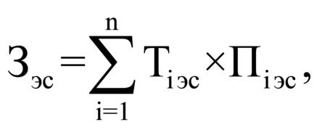
где:
Тiэс – i-й регулируемый тариф на электроэнергию (в рамках применяемого одноставочного, дифференцированного по зонам суток или двухставочного тарифа);
Пiэс – расчетная потребность электроэнергии в год по i-му тарифу (цене) на электроэнергию (в рамках применяемого одноставочного, дифференцированного по зонам суток или двухставочного тарифа).
- Затраты на теплоснабжение (Зтс) определяются по формуле:
Зтс = Птопл x Ттс,

где:
Птопл – расчетная потребность в теплоэнергии на отопление зданий, помещений и сооружений;
Ттс – регулируемый тариф на теплоснабжение.
- Затраты на горячее водоснабжение (Згв) определяются по формуле:
Згв = Пгв x Тгв,

где:
Пгв – расчетная потребность в горячей воде;
Тгв – регулируемый тариф на горячее водоснабжение.
- Затраты на холодное водоснабжение и водоотведение (Зхв) определяются по формуле:
Зхв = Пхв x Тхв + Пво x Тво,

где:
Пхв – расчетная потребность в холодном водоснабжении;
Тхв – регулируемый тариф на холодное водоснабжение;
Пво – расчетная потребность в водоотведении;
Тво – регулируемый тариф на водоотведение.
- Затраты на оплату услуг внештатных сотрудников (Звнск) определяются по формуле:
где:
Мiвнск – планируемое количество месяцев работы внештатного сотрудника по i-й должности;
Piвнск – стоимость 1 месяца работы внештатного сотрудника по i-й должности;
tiвнск – процентная ставка страховых взносов в государственные внебюджетные фонды.
Расчет затрат на оплату услуг внештатных сотрудников может быть произведен при условии отсутствия должности (профессии рабочего) внештатного сотрудника в штатном расписании.
К указанным затратам относятся затраты по договорам гражданско-правового характера, предметом которых является оказание физическим лицом коммунальных услуг (договорам гражданско-правового характера, заключенным с кочегарами, сезонными истопниками и др.).

Затраты на аренду помещений и оборудования
- Затраты на аренду помещений (Зап) определяются по формуле:
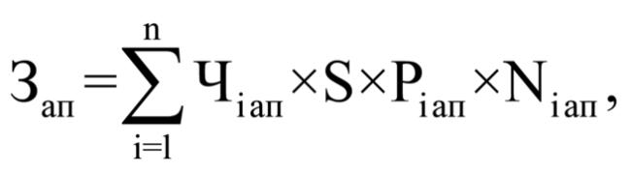
где:
Чiап – численность работников, размещаемых на i-й арендуемой площади;
S – площадь для размещения одного работника (до 9 кв. метров);
Piап – цена ежемесячной аренды за 1 кв. метр i-й арендуемой площади;
Niап – планируемое количество месяцев аренды i-й арендуемой площади.
- Затраты на аренду помещения (зала) для проведения совещания (Закз) определяются по формуле:
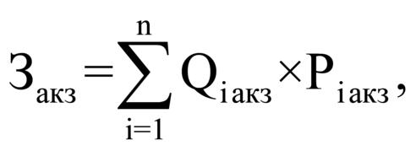
где:
Qiакз – планируемое количество суток аренды i-го помещения (зала);
Piакз – цена аренды i-го помещения (зала) в сутки.
- Затраты на аренду оборудования для проведения совещания (Заоб) определяются по формуле:
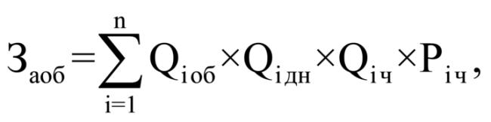
где:
Qiоб – количество арендуемого i-го оборудования;
Qiдн – количество дней аренды i-го оборудования;
Qiч – количество часов аренды в день i-го оборудования;
Piч – цена 1 часа аренды i-го оборудования.

Затраты на содержание имущества, не отнесенные к затратам на содержание имущества в рамках затрат на информационно-коммуникационные технологии
- Затраты на содержание и техническое обслуживание помещений (Зсп) определяются по формуле:
Зсп = Зос + Зтр + Зэз + Заутп + Зтко + Звнсв + Звнсп + Зитп + Заэз,

где:
Зос – затраты на техническое обслуживание и регламентно-профилактический ремонт систем охранно-тревожной сигнализации;
Зтр – затраты на проведение текущего ремонта помещения;
Зэз – затраты на содержание прилегающей территории;
Заутп – затраты на оплату услуг по обслуживанию и уборке помещения;
Зтко – затраты на вывоз твердых коммунальных отходов;
Звнсв – затраты на техническое обслуживание и регламентно-профилактический ремонт водонапорной насосной станции хозяйственно-питьевого и противопожарного водоснабжения;
Звнсп – затраты на техническое обслуживание и регламентно-профилактический ремонт водонапорной насосной станции пожаротушения;
Зитп – затраты на техническое обслуживание и регламентно-профилактический ремонт индивидуального теплового пункта, в том числе на подготовку отопительной системы к зимнему сезону;
Заэз – затраты на техническое обслуживание и регламентно-профилактический ремонт электрооборудования (электроподстанций, трансформаторных подстанций, электрощитовых) административного здания (помещения).
Такие затраты не подлежат отдельному расчету, если они включены в общую стоимость комплексных услуг управляющей компании.
- Затраты на закупку услуг управляющей компании (Зук) определяются по формуле:
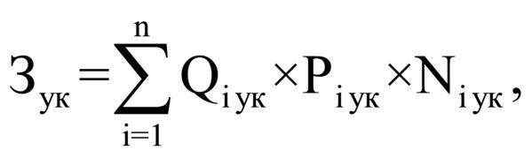
где:
Qiук – объем i-й услуги управляющей компании;
Piук – цена i-й услуги управляющей компании в месяц;
Niук – планируемое количество месяцев использования i-й услуги управляющей компании.
- В формулах для расчета затрат, указанных в пунктах 60, 62 и 64 – 66 настоящей методики, значение показателя площади помещений должно находиться в пределах площадей закрепленных административных зданий, строений и нежилых помещений.
- Затраты на техническое обслуживание и регламентно-профилактический ремонт систем охранно-тревожной сигнализации (Зос) определяются по формуле:
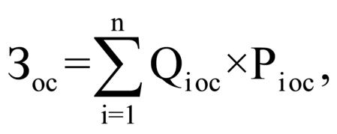
где:
Qiос – количество i-х обслуживаемых устройств в составе системы охранно-тревожной сигнализации;
Piос – цена обслуживания 1 i-го устройства.
- Затраты на проведение текущего ремонта помещения (Зтр) определяются исходя из установленной субъектом нормирования нормы проведения ремонта, но не более 1 раза в 3 года, с учетом требований Положения об организации и проведении реконструкции, ремонта и технического обслуживания жилых зданий, объектов коммунального и социально-культурного назначения ВСН 58-88(р), утвержденного приказом Государственного комитета по архитектуре и градостроительству при Госстрое СССР от 23 ноября 1988 года N 312, по формуле:
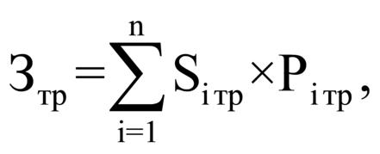
где:
Siтр – площадь i-го здания, планируемая к проведению текущего ремонта;
Piтр – цена текущего ремонта 1 кв. метра площади i-го здания.
- Затраты на содержание прилегающей территории (Зэз) определяются по формуле:
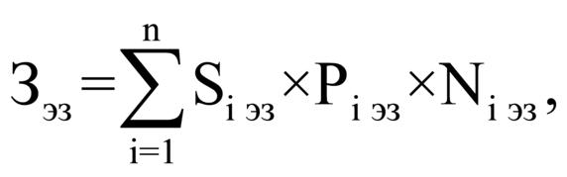
где:
Siэз – площадь закрепленной i-й прилегающей территории;
Piэз – цена содержания i-й прилегающей территории в месяц в расчете на 1 кв. метр площади;
Niэз – планируемое количество месяцев содержания i-й прилегающей территории в очередном финансовом году.
- Затраты на оплату услуг по обслуживанию и уборке помещения (Заутп) определяются по формуле:
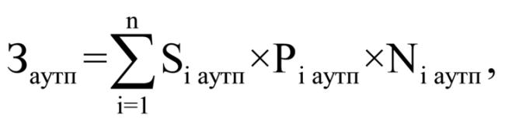
где:
Siаутп – площадь в i-м помещении, в отношении которой планируется заключение договора (контракта) на обслуживание и уборку;
Piаутп – цена услуги по обслуживанию и уборке i-го помещения в месяц;
Niаутп – количество месяцев использования услуги по обслуживанию и уборке i-го помещения в месяц.
- Затраты на вывоз твердых коммунальных отходов (Зтко) определяются по формуле:
Зтко = Qтко x Ртко,

где:
Qтко – количество куб. метров твердых коммунальных отходов в год;
Pтко – цена вывоза 1 куб. метра твердых коммунальных отходов.
- Затраты на техническое обслуживание и регламентно-профилактический ремонт водонапорной насосной станции хозяйственно-питьевого и противопожарного водоснабжения (Звнсв) определяются по формуле:
Звнсв = Sвнсв x Pвнсв,

где:
Sвнсв – площадь административных помещений, водоснабжение которых осуществляется с использованием обслуживаемой водонапорной станции хозяйственно-питьевого и противопожарного водоснабжения;
Pвнсв – цена технического обслуживания и текущего ремонта водонапорной насосной станции хозяйственно-питьевого и противопожарного водоснабжения в расчете на 1 кв. метр площади соответствующего административного помещения.
- Затраты на техническое обслуживание и регламентно-профилактический ремонт водонапорной насосной станции пожаротушения (Звнсп) определяются по формуле:
Звнсп = Sвнсп x Pвнсп,

где:
Sвнсп – площадь административных помещений, для обслуживания которых предназначена водонапорная насосная станция пожаротушения;
Pвнсп – цена технического обслуживания и текущего ремонта водонапорной насосной станции пожаротушения в расчете на 1 кв. метр площади соответствующего административного помещения.
- Затраты на техническое обслуживание и регламентно-профилактический ремонт индивидуального теплового пункта, в том числе на подготовку отопительной системы к зимнему сезону (Зитп), определяются по формуле:
Зитп = Sитп x Pитп,

где:
Sитп – площадь административных помещений, для отопления которых используется индивидуальный тепловой пункт;
Pитп – цена технического обслуживания и текущего ремонта индивидуального теплового пункта в расчете на 1 кв. метр площади соответствующих административных помещений.
- Затраты на техническое обслуживание и регламентно-профилактический ремонт электрооборудования (электроподстанций, трансформаторных подстанций, электрощитовых) административного здания (помещения) (Заэз) определяются по формуле:
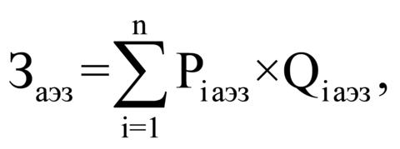
где:
Piаэз – стоимость технического обслуживания и текущего ремонта i-го электрооборудования (электроподстанций, трансформаторных подстанций, электрощитовых) административного здания (помещения);
Qiаэз – количество i-го оборудования.
- Затраты на техническое обслуживание и ремонт транспортных средств (Зтортс) определяются по формуле:
З_{тортс} = ∑^{n}_{i=1} Q_{iтортс} × Р_{iтортс},

где:
Qiтортс – количество i-го транспортного средства;
Piтортс – стоимость технического обслуживания и ремонта i-го транспортного средства, которая определяется по средним фактическим данным за 3 предыдущих финансовых года.
- Затраты на техническое обслуживание и регламентно-профилактический ремонт бытового оборудования определяются по фактическим затратам в отчетном финансовом году.
- Затраты на техническое обслуживание и регламентно-профилактический ремонт иного оборудования – дизельных генераторных установок, систем газового пожаротушения, систем кондиционирования и вентиляции, систем пожарной сигнализации, систем контроля и управления доступом, систем автоматического диспетчерского управления, систем видеонаблюдения (Зио) определяются по формуле:
Зио = Здгу + Зсгп + Зскив + Зскуд + Зспс + Зсаду + Зсвн,

где:
Здгу – затраты на техническое обслуживание и регламентно-профилактический ремонт дизельных генераторных установок;
Зсгп – затраты на техническое обслуживание и регламентно-профилактический ремонт системы газового пожаротушения;
Зскив – затраты на техническое обслуживание и регламентно-профилактический ремонт систем кондиционирования и вентиляции;
Зскуд – затраты на техническое обслуживание и регламентно-профилактический ремонт систем контроля и управления доступом;
Зспс – затраты на техническое обслуживание и регламентно-профилактический ремонт систем пожарной сигнализации;
Зсаду – затраты на техническое обслуживание и регламентно-профилактический ремонт систем автоматического диспетчерского управления;
Зсвн – затраты на техническое обслуживание и регламентно-профилактический ремонт систем видеонаблюдения.
- Затраты на техническое обслуживание и регламентно-профилактический ремонт дизельных генераторных установок (Здгу) определяются по формуле:
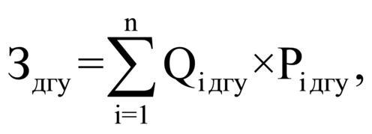
где:
Qiдгу – количество i-х дизельных генераторных установок;
Piдгу – цена технического обслуживания и регламентно-профилактического ремонта 1 i-й дизельной генераторной установки в год.
- Затраты на техническое обслуживание и регламентно-профилактический ремонт системы газового пожаротушения (Зсгп) определяются по формуле:
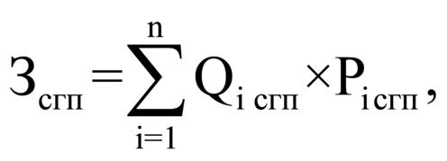
где:
Qiсгп – количество i-х датчиков системы газового пожаротушения;
Piсгп – цена технического обслуживания и регламентно-профилактического ремонта 1 i-го датчика системы газового пожаротушения в год.
- Затраты на техническое обслуживание и регламентно-профилактический ремонт систем кондиционирования и вентиляции (Зскив) определяются по формуле:
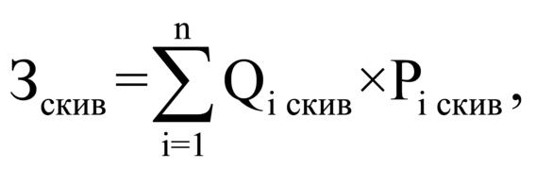
где:
Qiскив – количество i-х установок кондиционирования и элементов систем вентиляции;
Piскив – цена технического обслуживания и регламентно-профилактического ремонта 1 i-й установки кондиционирования и элементов вентиляции.
- Затраты на техническое обслуживание и регламентно-профилактический ремонт систем пожарной сигнализации (Зспс) определяются по формуле:
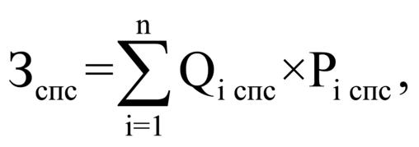
где:
Qiспс – количество i-х извещателей пожарной сигнализации;
Piспс – цена технического обслуживания и регламентно-профилактического ремонта 1 i-го извещателя в год.
- Затраты на техническое обслуживание и регламентно-профилактический ремонт систем контроля и управления доступом (Зскуд) определяются по формуле:
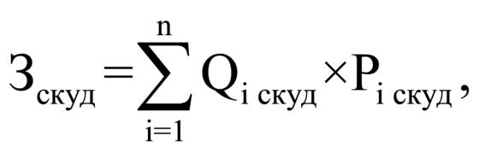
где:
Qiскуд – количество i-х устройств в составе систем контроля и управления доступом;
Piскуд – цена технического обслуживания и текущего ремонта 1 i-го устройства в составе систем контроля и управления доступом в год.
- Затраты на техническое обслуживание и регламентно-профилактический ремонт систем автоматического диспетчерского управления (Зсаду) определяются по формуле:
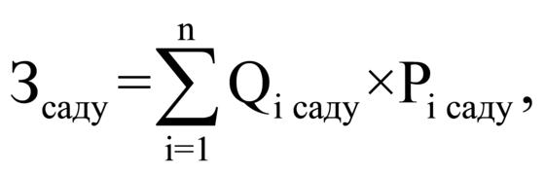
где:
Qiсаду – количество обслуживаемых i-х устройств в составе систем автоматического диспетчерского управления;
Piсаду – цена технического обслуживания и регламентно-профилактического ремонта 1 i-го устройства в составе систем автоматического диспетчерского управления в год.
- Затраты на техническое обслуживание и регламентно-профилактический ремонт систем видеонаблюдения (Зсвн) определяются по формуле:
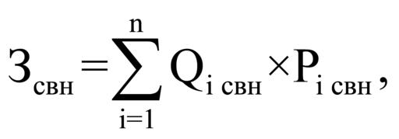
где:
Qiсвн – количество обслуживаемых i-х устройств в составе систем видеонаблюдения;
Piсвн – цена технического обслуживания и регламентно-профилактического ремонта 1 i-го устройства в составе систем видеонаблюдения в год.
- Затраты на оплату услуг внештатных сотрудников (Звнси) определяются по формуле:
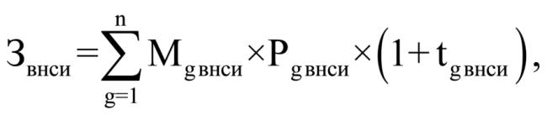
где:
Мgвнси – планируемое количество месяцев работы внештатного сотрудника в g-й должности;
Pgвнси – стоимость 1 месяца работы внештатного сотрудника в g-й должности;
tgвнси – процентная ставка страховых взносов в государственные внебюджетные фонды.
Расчет затрат на оплату услуг внештатных сотрудников может быть произведен при условии отсутствия должности (профессии рабочего) внештатного сотрудника в штатном расписании.
К указанным затратам относятся затраты по договорам гражданско-правового характера, предметом которых является оказание физическим лицом услуг, связанных с содержанием имущества (за исключением коммунальных услуг).

Затраты на приобретение прочих работ и услуг, не относящиеся к затратам на услуги связи, транспортные услуги, оплату расходов по договорам об оказании услуг, связанных с проездом и наймом жилого помещения в связи с командированием работников, заключаемым со сторонними организациями, а также к затратам на коммунальные услуги, аренду помещений и оборудования, содержание имущества в рамках прочих затрат и затратам на приобретение прочих работ и услуг в рамках затрат на информационно-коммуникационные технологии
- Затраты на оплату типографских работ и услуг, включая приобретение периодических печатных изданий (Зт), определяются по формуле:
Зт = Зж + Зиу,

где:
Зж – затраты на приобретение спецжурналов;
Зиу – затраты на приобретение информационных услуг, которые включают в себя затраты на приобретение иных периодических печатных изданий, справочной литературы, а также подачу объявлений в печатные издания.
- Затраты на приобретение спецжурналов и бланков строгой отчетности (Зжбо) определяются по формуле:
З_{жбо} = ∑^{n}_{i=1} Q_{iж} × Р_{iж +} Q_{iб} × Р_{iб},

где:
Qiж – количество приобретаемых i-х спецжурналов;
Piж – цена 1 i-го спецжурнала;
Qiб – количество приобретаемых бланков строгой отчетности;
Piо – цена 1 бланка строгой отчетности.
- Затраты на приобретение информационных услуг, которые включают в себя затраты на приобретение периодических печатных изданий, справочной литературы, а также подачу объявлений в печатные издания, определяются по фактическим затратам в отчетном финансовом году.
- Затраты на оплату услуг внештатных сотрудников (Звнсп) определяются по формуле:
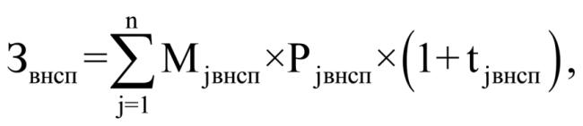
где:
Мjвнсп – планируемое количество месяцев работы внештатного сотрудника в j-й должности;
Pjвнсп – цена 1 месяца работы внештатного сотрудника в j-й должности;
tjвнсп – процентная ставка страховых взносов в государственные внебюджетные фонды.
Расчет затрат на оплату услуг внештатных сотрудников может быть произведен при условии отсутствия должности (профессии рабочего) внештатного сотрудника в штатном расписании.
К указанным затратам относятся затраты по договорам гражданско-правового характера, предметом которых является оказание физическим лицом работ и услуг, не относящихся к коммунальным услугам и услугам, связанным с содержанием имущества.
- Затраты на проведение предрейсового и послерейсового осмотра водителей транспортных средств (Зосм) определяются по формуле:
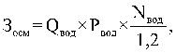
где:
Qвод – количество водителей;
Pвод – цена проведения 1 предрейсового и послерейсового осмотра;
Nвод – количество рабочих дней в году;
1,2 – поправочный коэффициент, учитывающий неявки на работу по причинам, установленным трудовым законодательством Российской Федерации (отпуск, больничный лист).
- Затраты на проведение диспансеризации работников (Здисп) определяются по формуле:
Здисп = Чдисп x Pдисп,

где:
Чдисп – численность работников, подлежащих диспансеризации;
Pдисп – цена проведения диспансеризации в расчете на 1 работника.
- Затраты на оплату работ по монтажу (установке), дооборудованию и наладке оборудования (Змдн) определяются по формуле:
где:
Qgмдн – количество g-го оборудования, подлежащего монтажу (установке), дооборудованию и наладке;
Pgмдн – цена монтажа (установки), дооборудования и наладки g-го оборудования.
- Затраты на оплату услуг вневедомственной охраны определяются по фактическим затратам в отчетном финансовом году.
- Затраты на приобретение полисов обязательного страхования гражданской ответственности владельцев транспортных средств (Зосаго) определяются в соответствии с базовыми ставками страховых тарифов и коэффициентами страховых тарифов, установленными указанием Центрального банка Российской Федерации от 19 сентября 2014 года № 3384-У «О предельных размерах базовых ставок страховых тарифов и коэффициентах страховых тарифов, требованиях к структуре страховых тарифов, а также порядке их применения страховщиками при определении страховой премии по обязательному страхованию гражданской ответственности владельцев транспортных средств», по формуле:
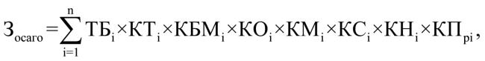
где:
ТБi – предельный размер базовой ставки страхового тарифа по i-му транспортному средству;
КТi – коэффициент страховых тарифов в зависимости от территории преимущественного использования i-го транспортного средства;
КБМi – коэффициент страховых тарифов в зависимости от наличия или отсутствия страховых возмещений при наступлении страховых случаев, произошедших в период действия предыдущих договоров обязательного страхования по i-му транспортному средству;
КОi – коэффициент страховых тарифов в зависимости от наличия сведений о количестве лиц, допущенных к управлению i-м транспортным средством;
КМi – коэффициент страховых тарифов в зависимости от технических характеристик i-го транспортного средства;
КСi – коэффициент страховых тарифов в зависимости от периода использования i-го транспортного средства;
КНi – коэффициент страховых тарифов в зависимости от наличия нарушений, предусмотренных пунктом 3 статьи 9 Федерального закона от 25 апреля 2002 года № 40-ФЗ «Об обязательном страховании гражданской ответственности владельцев транспортных средств»;
КПpi – коэффициент страховых тарифов в зависимости от наличия в договоре обязательного страхования условия, предусматривающего возможность управления i-м транспортным средством с прицепом к нему.
- Затраты на оплату труда независимых экспертов (Знэ) определяются по формуле:
Знэ = Qчз x Qнэ x Sнэ x (1 + kстр),

где:
Qчз – планируемое количество часов заседаний аттестационных и конкурсных комиссий, комиссий по соблюдению требований к служебному поведению муниципальных служащих и урегулированию конфликта интересов;
Qнэ – планируемое количество независимых экспертов, включенных в аттестационные и конкурсные комиссии, комиссии по соблюдению требований к служебному поведению муниципальных служащих и урегулированию конфликта интересов;
Sнэ – ставка почасовой оплаты труда независимых экспертов, установленная действующим законодательством;
kстр – процентная ставка страхового взноса в государственные внебюджетные фонды при оплате труда независимых экспертов на основании гражданско-правовых договоров.

Затраты на приобретение основных средств, не отнесенные к затратам на приобретение основных средств в рамках затрат на информационно-коммуникационные технологии
- Затраты на приобретение основных средств, не отнесенные к затратам на приобретение основных средств в рамках затрат на информационно-коммуникационные технологии (З^{ахз}_{ос}), определяются по формуле:
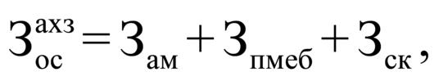

где:
Зам – затраты на приобретение транспортных средств;
Зпмеб – затраты на приобретение мебели;
Зск – затраты на приобретение систем кондиционирования.
- Затраты на приобретение транспортных средств (Зам) определяются по формуле:
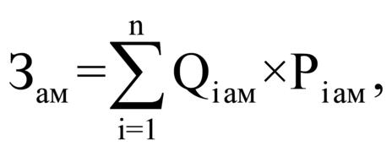
где:
Qiам – планируемое к приобретению количество i-х транспортных средств в соответствии с нормативами субъектов нормирования муниципального района «Хилокский район»;
Piам – цена приобретения i-го транспортного средства в соответствии с нормативами субъектов нормирования муниципального района «Хилокский район».
- Затраты на приобретение мебели (Зпмеб) определяются по формуле:
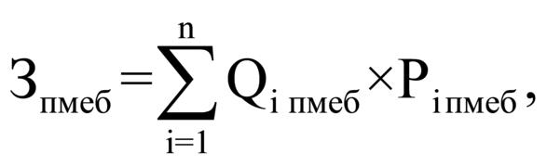
где:
Qiпмеб – планируемое к приобретению количество i-х предметов мебели в соответствии с нормативами субъектов нормирования муниципального района «Хилокский район»;
Piпмеб – цена i-го предмета мебели в соответствии с нормативами субъектов нормирования муниципального района «Хилокский район».
- Затраты на приобретение систем кондиционирования (Зск) определяются по формуле:
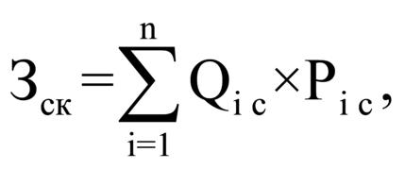
где:
Qiс – планируемое к приобретению количество i-х систем кондиционирования;
Piс – цена i-й системы кондиционирования.

Затраты на приобретение материальных запасов, не отнесенные к затратам на приобретение материальных запасов в рамках затрат на информационно-коммуникационные технологии
- Затраты на приобретение материальных запасов, не отнесенные к затратам на приобретение материальных запасов в рамках затрат на информационно-коммуникационные технологии (З^{ахз}_{мз}), определяются по формуле:
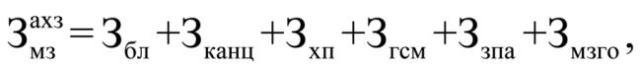

где:
Збл – затраты на приобретение бланочной и иной типографской продукции;
Зканц – затраты на приобретение канцелярских принадлежностей;
Зхп – затраты на приобретение хозяйственных товаров и принадлежностей;
Згсм – затраты на приобретение горюче-смазочных материалов;
Ззпа – затраты на приобретение запасных частей для транспортных средств;
Змзго – затраты на приобретение материальных запасов для нужд гражданской обороны.
- Затраты на приобретение бланочной продукции (Збл) определяются по формуле:
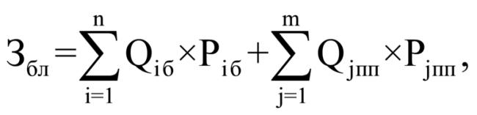
где:
Qiб – количество бланочной продукции;
Piб – цена 1 бланка по i-му тиражу;
Qjпп – количество прочей продукции, изготовляемой типографией;
Pjпп – цена 1 единицы прочей продукции, изготовляемой типографией, по j-му тиражу.
- Затраты на приобретение канцелярских принадлежностей (Зканц) определяются по формуле:
где:
Niканц – количество i-го предмета канцелярских принадлежностей в соответствии с нормативами субъектов нормирования муниципального района «Хилокский район» в расчете на основного работника;
Чоп – расчетная численность основных работников, определяемая в соответствии с пунктами 18, 22 Общих правил определения нормативных затрат;
Piканц – цена i-го предмета канцелярских принадлежностей в соответствии с нормативами субъектов нормирования муниципального района «Хилокский район».
- Затраты на приобретение хозяйственных товаров и принадлежностей (Зхп) определяются по формуле:
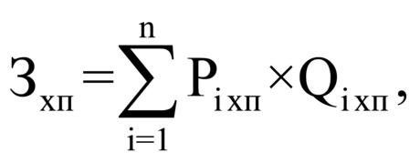
где:
Piхп – цена i-й единицы хозяйственных товаров и принадлежностей в соответствии с нормативами субъектов нормирования муниципального района «Хилокский район»;
Qiхп – количество i-го хозяйственного товара и принадлежности в соответствии с нормативами субъектов нормирования муниципального района «Хилокский район».
- Затраты на приобретение горюче-смазочных материалов (Згсм) определяются по формуле:
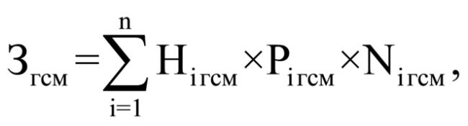
где:
Hiгсм – норма расхода топлива на 100 километров пробега i-го транспортного средства согласно методическим рекомендациям «Нормы расхода топлива и смазочных материалов на автомобильном транспорте», являющимся приложением к распоряжению Министерства транспорта Российской Федерации от 14 марта 2008 года N АМ-23-р;
Piгсм – цена 1 литра горюче-смазочного материала по i-му транспортному средству;
Niгсм – километраж использования i-го транспортного средства в очередном финансовом году.
- Затраты на приобретение запасных частей для транспортных средств определяются по фактическим затратам в отчетном финансовом году с учетом нормативов обеспечения транспортными средствами субъектов нормирования муниципального района «Хилокский район»
- Затраты на приобретение материальных запасов для нужд гражданской обороны (Змзго) определяются по формуле:
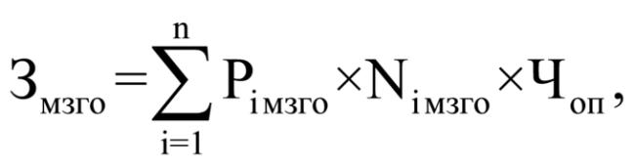
где:
Piмзго – цена i-й единицы материальных запасов для нужд гражданской обороны в соответствии с нормативами субъектов нормирования муниципального района «Хилокский район»;
Niмзго – количество i-го материального запаса для нужд гражданской обороны из расчета на 1 работника в год в соответствии с нормативами субъектов нормирования муниципального района «Хилокский район»;
Чоп – расчетная численность основных работников, определяемая в соответствии с пунктами 18, 22 Общих правил определения нормативных затрат.

- Затраты на капитальный ремонт муниципального имущества

- Затраты на капитальный ремонт муниципального имущества определяются на основании затрат, связанных со строительными работами, и затрат на разработку проектной документации.
- Затраты на строительные работы, осуществляемые в рамках капитального ремонта, определяются на основании сводного сметного расчета стоимости строительства, разработанного в соответствии с методиками и нормативами (государственными элементными сметными нормами) строительных работ и специальных строительных работ, утвержденными федеральным органом исполнительной власти и (или) исполнительным органом государственной власти Забайкальского края, осуществляющими функции по выработке государственной политики и нормативно-правовому регулированию в сфере строительства.
- Затраты на разработку проектной документации определяются в соответствии со статьей 22 Федерального закона от 5 апреля 2013 года № 44-ФЗ «О контрактной системе в сфере закупок товаров, работ, услуг для обеспечения государственных и муниципальных нужд» (далее – Федеральный закон) и с законодательством Российской Федерации о градостроительной деятельности.

- Затраты на финансовое обеспечение строительства, реконструкции (в том числе с элементами реставрации),
технического перевооружения объектов капитального строительства или приобретение объектов недвижимого имущества

- Затраты на финансовое обеспечение строительства, реконструкции (в том числе с элементами реставрации), технического перевооружения объектов капитального строительства определяются в соответствии со статьей 22 Федерального закона и с законодательством Российской Федерации о градостроительной деятельности.
- Затраты на приобретение объектов недвижимого имущества определяются в соответствии со статьей 22 Федерального закона и с законодательством Российской Федерации, регулирующим оценочную деятельность в Российской Федерации.

- Затраты на дополнительное профессиональное образование работников

- Затраты на приобретение образовательных услуг по профессиональной переподготовке и повышению квалификации (Здпо) определяются по формуле:
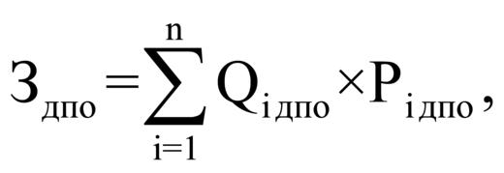
где:
Qiдпо – количество работников, направляемых на i-й вид дополнительного профессионального образования;
Piдпо – цена обучения одного работника по i-му виду дополнительного профессионального образования.

ПРИЛОЖЕНИЕ № 2
к Правилам определения нормативных затрат на обеспечение функций органов
местного самоуправления
муниципального района «Хилокский район», структурных подразделений администрации муниципального района «Хилокский район»
с правами юридического лица
и подведомственных им казенных учреждений

Таблица № 1. НОРМАТИВЫ ОБЕСПЕЧЕНИЯ ФУНКЦИЙ ОРГАНОВ МЕСТНОГО САМОУПРАВЛЕНИЯ МУНИЦИПАЛЬНОГО РАЙОНА «ХИЛОКСКИЙ РАЙОН», СТРУКТУРНЫХ ПОДРАЗДЕЛЕНИЙ АДМИНИСТРАЦИИ МУНИЦИПАЛЬНОГО РАЙОНА «ХИЛОКСКИЙ РАЙОН» С ПРАВАМИ ЮРИДИЧЕСКОГО ЛИЦА И ПОДВЕДОМСТВЕННЫХ ИМ КАЗЕННЫХ УЧРЕЖДЕНИЙ, ПРИМЕНЯЕМЫЕ ПРИ РАСЧЕТЕ НОРМАТИВНЫХ ЗАТРАТ НА ПРИОБРЕТЕНИЕ СРЕДСТВ ПОДВИЖНОЙ СВЯЗИ И УСЛУГ ПОДВИЖНОЙ СВЯЗИ

Вид связи | Количество средств связи | Цена приобретения средств связи | Расходы на услуги связи
Подвижная радиотелефон- ная связь | не более 1 единицы в расчете на высшее выборное должностное лицо, а также на каждого муниципального служа-щего, замещающего должность, относящую-ся к высшей группе должностей муници-пальной службы | не более  5 тыс. руб. включительно за 1 единицу | ежемесячные расходы не более 0,5 тыс. руб. включительно в расчете на высшее выборное долж-ностное лицо, а также на каждого муниципального служащего, замещающего должность, относящуюся к высшей группе должностей муниципальной службы

Таблица № 2. НОРМАТИВЫ ОБЕСПЕЧЕНИЯ ФУНКЦИЙ ОРГАНОВ МЕСТНОГО САМОУПРАВЛЕНИЯ МУНИЦИПАЛЬНОГО РАЙОНА «ХИЛОКСКИЙ РАЙОН», СТРУКТУРНЫХ ПОДРАЗДЕЛЕНИЙ АДМИНИСТРАЦИИ МУНИЦИПАЛЬНОГО РАЙОНА «ХИЛОКСКИЙ РАЙОН» С ПРАВАМИ ЮРИДИЧЕСКОГО ЛИЦА И ПОДВЕДОМСТВЕННЫХ ИМ КАЗЕННЫХ УЧРЕЖДЕНИЙ, ПРИМЕНЯЕМЫЕ ПРИ РАСЧЕТЕ НОРМАТИВНЫХ ЗАТРАТ НА ПРИОБРЕТЕНИЕ СЛУЖЕБНОГО ЛЕГКОВОГО АВТОТРАНСПОРТА

Участники бюджетного процесса | Транспортное средство  с персональным закреплением |  | Служебное транспортное средство, предоставляемое  по вызову (без персонального закрепления)
 | количество | цена и мощность | количество | цена и мощность
Органы местного само-управления муници-пального района «Хи-локский район», структурные подраз-деления администра-ции муниципального района «Хилокский район» с правами юридического лица | не более 1 единицы в расчете на высшее выборное должностное лицо, а также на каждого муниципального служащего, замещающего должность, относящуюся к высшей и главной группам должностей муниципальной службы | не более  2000,0 тыс. руб. и не более  200 лошадиных сил включительно  в расчете  на одно транспортное средство | не более 1 единицы в расчете на 30 штатных единиц муниципальных служащих и работников, замеща-ющих должности, не являющиеся должностями муниципальной служ-бы | не более  1000 тыс. руб.  и не более  150 лошадиных сил включительно  в расчете  на одно транспортное средство
Казенные учреждения |  |  | в соответствии с ведомственными рекомендациями и (или) производственной необходимостью | не более  1000 тыс. руб.  и не более  150 лошадиных сил включительно  в расчете  на одно транспортное средство

Таблица № 3. НОРМАТИВЫ ОБЕСПЕЧЕНИЯ ФУНКЦИЙ ОРГАНОВ МЕСТНОГО САМОУПРАВЛЕНИЯ МУНИЦИПАЛЬНОГО РАЙОНА «ХИЛОКСКИЙ РАЙОН», СТРУКТУРНЫХ ПОДРАЗДЕЛЕНИЙ АДМИНИСТРАЦИИ МУНИЦИПАЛЬНОГО РАЙОНА «ХИЛОКСКИЙ РАЙОН» С ПРАВАМИ ЮРИДИЧЕСКОГО ЛИЦА И ПОДВЕДОМСТВЕННЫХ ИМ КАЗЕННЫХ УЧРЕЖДЕНИЙ, ПРИМЕНЯЕМЫЕ ПРИ РАСЧЕТЕ НОРМАТИВНЫХ ЗАТРАТ НА ПРИОБРЕТЕНИЕ, ТЕХНИЧЕСКОЕ ОБСЛУЖИВАНИЕ И РЕГЛАМЕНТНО-ПРОФИЛАКТИЧЕСКИЙ РЕМОНТ НОУТБУКОВ, ПЛАНШЕТНЫХ КОМПЬЮТЕРОВ, КОМПЬЮТЕРОВ ПЕРСОНАЛЬНЫХ НАСТОЛЬНЫХ, РАБОЧИХ СТАНЦИЙ, ПРИНТЕРОВ, СКАНЕРОВ, КОПИРОВАЛЬНЫХ АППАРАТОВ И МНОГОФУНКЦИОНАЛЬНЫХ УСТРОЙСТВ

Вид устройства | Количество устройств | Цена приобретения | Расходы на приобретение расходных материалов | Расходы на приобретение запасных частей
Рабочая станция (авто-матизирован рабочее место: персональный компьютер, монитор, блок бесперебойного питания, клавиатура, мышь) | не более 1 единицы в расчете на высшее выборное должностное лицо, председателя Сове-та муниципального рай-она, осуществляющего полномочия на постоян-ной основе, а также на каждого муниципального служащего и каждого работника, замещающего должность, не являющу-юся должностью муници-пальной службы | не более 75,0 тыс. руб. включительно за 1 единицу | х | ежегодные расходы не более 15,0 тыс. руб. включительно в расчете на 1 единицу
Мобильный компьютер (ноутбук) | не более 1 единицы в расчете на высшее выборное должностное лицо, председателя Сове-та муниципального рай-она, осуществляющего полномочия на постоян-ной основе, а также на 5 штатных единиц муници-пальных служащих и работников, замещающих должности, не являющи-еся должностями муници-пальной службы | не более 50,0 тыс. руб. включительно за 1 единицу | х | ежегодные расходы не более 10,0 тыс. руб. включительно в расчете на 1 единицу
Планшетные компьютеры | не более 1 единицы в расчете на высшее выборное должностное лицо, а также на каждого муниципального служа-щего, замещающего долж-ность, относящуюся к высшей и главной группам должностей му-ниципальной службы | не более 60,0 тыс. руб. включительно за 1 единицу | х | ежегодные расходы не более 15,0 тыс. руб. включительно в расчете на 1 единицу
Принтеры, многофункци-ональные устройства | не более 1 единицы в расчете на высшее выборное должностное лицо, председателя Сове-та муниципального рай-она, осуществляющего полномочия на постоян-ной основе, а также на каждого муниципального служащего и каждого работника, замещающего должность, не являющу-юся должностью муници-пальной службы (для одного из видов устройств) | не более 30,0 тыс. руб. включительно за 1 единицу | ежегодные расходы не более 5,0 тыс. руб. включительно в расчете на 1 единицу | ежегодные расходы не более 5,0 тыс. руб. включительно в расчете на 1 единицу
Сканеры, копировальные аппараты | не более 1 единицы в расчете на высшее выборное должностное лицо, председателя Сове-та муниципального рай-она, осуществляющего полномочия на постоян-ной основе, а также на 10 штатных единиц муници-пальных служащих и работников, замещающих должности, не являющи-еся должностями муни-ципальной службы (для каждого вида устройств) | не более 30,0 тыс. руб. включительно за 1 единицу | ежегодные расходы не более 5,0 тыс. руб. включительно в расчете на 1 единицу | ежегодные расходы не более 5,0 тыс. руб. включительно в расчете на 1 единицу
Монитор | не более 1 единицы в расчете на высшее выборное должностное лицо, председателя Сове-та муниципального рай-она, осуществляющего полномочия на постоян-ной основе, а также на каждого муниципального служащего и каждого работника, замещающего должность, не являющу-юся должностью муници-пальной службы | не более 25,0 тыс. руб. включительно за 1 единицу | х | ежегодные расходы не более 5,0 тыс. руб. включительно в расчете на 1 единицу
Системный блок | не более 1 единицы в расчете на высшее выборное должностное лицо, председателя Сове-та муниципального рай-она, осуществляющего полномочия на постоян-ной основе, а также на каждого муниципального служащего и каждого работника, замещающего должность, не являющу-юся должностью муници-пальной службы | не более 40,0 тыс. руб. включительно за 1 единицу | х | ежегодные расходы не более 5,0 тыс. руб. включительно в расчете на 1 единицу

Таблица № 4. НОРМАТИВЫ ОБЕСПЕЧЕНИЯ ФУНКЦИЙ ОРГАНОВ МЕСТНОГО САМОУПРАВЛЕНИЯ МУНИЦИПАЛЬНОГО РАЙОНА «ХИЛОКСКИЙ РАЙОН», СТРУКТУРНЫХ ПОДРАЗДЕЛЕНИЙ АДМИНИСТРАЦИИ МУНИЦИПАЛЬНОГО РАЙОНА «ХИЛОКСКИЙ РАЙОН» С ПРАВАМИ ЮРИДИЧЕСКОГО ЛИЦА И ПОДВЕДОМСТВЕННЫХ ИМ КАЗЕННЫХ УЧРЕЖДЕНИЙ, ПРИМЕНЯЕМЫЕ ПРИ РАСЧЕТЕ НОРМАТИВНЫХ ЗАТРАТ НА ПРИОБРЕТЕНИЕ МЕБЕЛИ

Наименование | Количество комплектов | Цена приобретения мебели
Шкаф для одежды | не более 1 единицы в расчете на высшее выборное должностное лицо,  не более 1 единицы в расчете на председателя Совета муниципального района, осуществляющего полномочия на постоянной основе,  не более 1 единицы в расчете на 4 штатных единицы муниципальных служащих и работников, замещающих должности, не являющиеся должностями муниципальной службы, но не менее 1 единицы на кабинет | не более 20 тыс. руб. включительно в расчете за 1 единицу
Шкаф для документов | не более 5 единиц в расчете на высшее выборное должностное лицо,  не более 3 единиц в расчете на председателя Совета муниципального района, осуществляющего полномо-чия на постоянной основе,  не более 3 единиц в расчете на каждого муниципального служащего, замещающего должность, относящуюся к высшей и главной группам должностей муниципальной службы,  не более 1 единицы в расчете на каждого муниципального служащего, замещающего должность, относящуюся к ведущей и старшей группам должнос-тей муниципальной службы,  не более 1 единицы в расчете на каждого работника, замещающего должность, не являющуюся должностью муниципальной службы | не более 20 тыс. руб. включительно в расчете за 1 единицу
Рабочее место (стол, один или несколько элементов: тумба, тумба приставная, тумба подкатная, приставка, подставка под монитор, подставка под системный блок, экран) | не более 1 единицы в расчете на высшее выборное должностное лицо, предсе-дателя Совета муниципаль-ного района, осуществляю-щего полномочия на постоянной основе, а также на каждого муниципального служащего и каждого работника, замещающего должность, не являющуюся должностью муниципальной службы | не более 30 тыс. руб. включительно в расчете за 1 единицу

При наличии особенностей планировки зданий (большие коридоры, технические помещения и т.д.) при предоставлении подтверждающих документов к расчету применяется фактически занимаемая площадь помещения
Периодичность приобретения средств связи определяется максимальным сроком полезного использования и составляет 5 лет. Руководителями органов местного самоуправления муниципального района «Хилокский район», структурных подразделений администрации муниципального района «Хилокский район» с правами юридического лица и подведомственных им казенных учреждений (далее – муниципальные органы) может быть принято решение об обеспечении средствами связи иных сотрудников, осуществляющих постоянное сопровождение протокольных мероприятий, совещаний, конференций и других специальных мероприятий, проводимых муниципальными органами. Также по решению руководителей муниципальных органов указанным работникам осуществляется возмещение расходов на услуги связи. Объем расходов, рассчитанный с применением нормативных затрат на приобретение средств подвижной связи и услуг подвижной связи, может быть изменен по решению руководителя муниципального органа в пределах утвержденных на эти цели лимитов бюджетных обязательств по соответствующему коду классификации расходов бюджетов.
Периодичность приобретения ноутбуков, планшетных компьютеров, компьютеров персональных настольных, рабочих станций, принтеров, сканеров, копировальных аппаратов и многофункциональных устройств определяется максимальным сроком полезного использования и составляет 5 лет. Объем расходов, рассчитанный с применением нормативных затрат, может быть изменен по решению руководителя муниципального органа в пределах утвержденных на эти цели лимитов бюджетных обязательств по соответствующему коду классификации расходов бюджетов.
Периодичность приобретения мебели определяется максимальным сроком полезного использования и составляет 5 лет. Объем расходов, рассчитанный с применением нормативных затрат на приобретение мебели, может быть изменен по решению руководителя муниципального органа в пределах утвержденных на эти цели лимитов бюджетных обязательств по соответствующему коду классификации расходов бюджетов.

